Važna obavijest za dostavu upisnica

Učenici koji ostvare pravo upisa u I. gimnaziju Split nakon objave konačne ljestvice poretka dužni su dostaviti:
- ispunjenu i potpisanu upisnicu koja treba biti ispisana isključivo sa stranice: https://srednje.e-upisi.hr (potrebno je pažljivo provjeriti koje su rubrike, nakon ispisa, ostale neispunjene podacima iz sustava te ih čitko ispuniti i potpisati se);
- ispunjenu i potpisanu privolu za korištenje osobnih podataka koja školi omogućuje, između ostaloga, i objavu popisa učenika po razrednim odjeljenjima na internetskoj stranici. Obrazac za suglasnost možete naći ovdje;
- skeniranu ili fotografiranu uplatnicu odnosno dokaz o uplaćenoj naknadi za povećane troškove obrazovanja (naknadu za povećane troškove obrazovanja u iznosu od 20 eura (150,69 kuna) potrebno je uplatiti na račun otvoren kod OTP banke na IBAN HR6124070001100559403; naknade za povećane troškove obrazovanja oslobođeni su učenici donosioci potvrde CZSS i djeca invalida, smrtno stradalih ili nestalih hrvatskih branitelja;
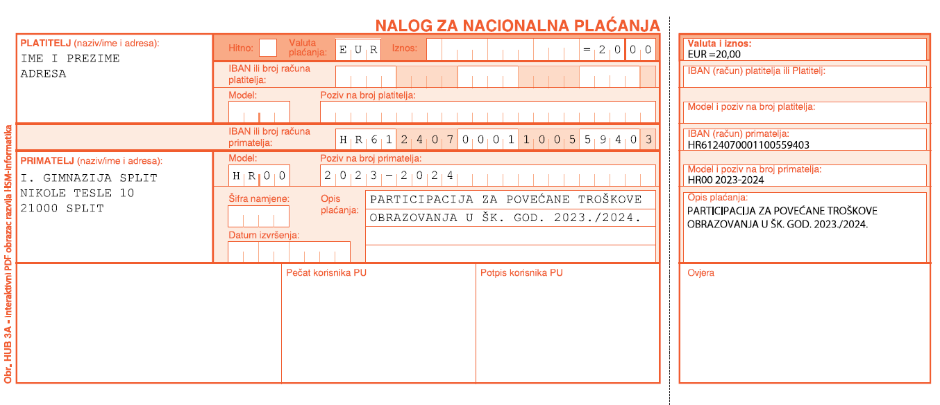
- dokumente o dodatnim bodovima ukoliko je učenik na njih ostvario pravo. Iznimno, ne treba dostavljati potvrdu ako se radi o natjecanjima iz znanja (Agencija za odgoj i obrazovanje) ili sportskim natjecanjima (Hrvatski školski sportski savez).

Dostava gore navedene dokumentacije o upisu u I. razred srednje škole u I. gimnaziju Split, Teslina 10, je na MAIL upisi@gimnazija-prva-st.skole.hr 11. ili 12. srpnja 2023. tijekom dana odnosno 13. srpnja 2023. do 12 sati, a OSOBNO 11. srpnja 2023. od 8 do 12 sati.
GORE NAVEDENU DOKUMENTACIJU (SKENIRANU ILI SLIKANU) ELEKTRONIČKIM PUTEM MOŽE POSLATI SAMO RODITELJ/SKRBNIK, A U E-PORUCI DUŽAN JE DOSTAVITI I SVOJ OSOBNI KONTAKT (BROJ TELEFONA, BROJ MOBITELA) KAKO BI GA ŠKOLA MOGLA KONTAKTIRATI.

VAŽNO!
Učenici koji ne dostave navedenu dokumentaciju u propisanom roku gube pravo upisa ostvarenog u ljetnom upisnom roku.

